Лекция 3
Лабораторное оборудование химической лаборатории
С точки зрения метрологии, все приборы для химической лаборатории классифицируется на три основных типа:
Средства измерения (СИ).
Испытательное оборудование для хим лаборатории (ИО).
Вспомогательное оборудование (ВО).
Средства измерений
Средствами измерений являются приборы, с помощью которых в условиях химической лаборатории осуществляют замер определенных величин, параметров или характеристик. Результаты оценки получают в системе существующих единиц измерения соответствующей величины.
Испытательное оборудование
Испытательным оборудованием для хим лабораторий называют устройства, которые требуются для воспроизведения (имитации) условий испытаний. В таких приборах создаются необходимые условия эксперимента или анализа, то есть: температура, давление, влажность, колебания, вращения, иные механические воздействия (наклон, растяжение, сжатие и другие).
Вспомогательное оборудование
Вспомогательным лабораторным оборудованием для химической лаборатории называют все остальные устройства и приборы, которые задействуются на различных этапах анализа, но технические параметры которых не настолько значимы с точки зрения метрологической составляющей применяемой методики исследования. Вспомогательное лабораторное оборудование для химической лаборатории — это: центрифуги, дистилляторы, роторные испарители, шейкеры, колбонагреватели и т.п.
На практике по сроку службы выделяют три группы оборудования для химлабораторий:
Устройства, которые исправно служат в течение десятков дет: микроскопы, лабораторные холодильники, термостаты, весовое оборудование, сушильные шкафы.
Техника, которая исправно служит в течение длительного времени (от нескольких лет минимум): газовые и жидкостные хроматографы, атомно-абсорбционные спектрометры, спектрофотометры, анализаторы.
Срок службы менее 10 лет имеют: нагревательные плитки, шейкеры, мешалки, насосы, то есть вспомогательное оборудование, которое фактически состоит из одного рабочего узла. В случае его износа ремонт является нецелесообразным, ввиду чего устройство списывают и заменяют на новое.
В стандартном случае для оснащения химических лабораторий используются устройства, необходимые для непосредственного проведения исследований, создания требующихся условий для забора и подготовки проб, а также хранения, смешивания реагентов, выполнения операций по фильтрации и термической подготовке. Также в перечень включаются системы и устройства, обеспечивающие безопасные условия работы.
Типовой комплект оборудования для хим лаборатории включает:
- Лабораторные столы (число определяется в зависимости от количества сотрудников конкретной лаборатории).
- Водонагревательные приборы.
- Оборудование, предназначенное для подачи сжатого воздуха, технических жидкостей или пара.
- Дистилляторы и деминерализаторы.
- Контрольно-измерительная техника: весы, устройства для оценки температуры, плотности, давления и иных параметров.
- Испытательная техника.
- Оборудования для очистки и мытья лабораторной посуды и принадлежностей.
- Вытяжной шкаф.
- Вентиляционные устройства.
- Канализационная и водопроводная системы.
- Электропроводка и система освещения.
- Газовые баллоны для нагревания.
- Шкафы, предназначенные для хранения взрывоопасных, летучих и легковоспламеняющихся веществ.
- Приборы для сбора и утилизации отходов.
- Средства противопожарной безопасности и защиты от поражения электротоком.
Металлическое оборудование
В химической лаборатории широко применяется разнообразное металлическое оборудование (рис. 5). Штатив (рис. 5, а) служит для за-крепления на нем приборов и представляет собой железный стержень, укрепленный на тяжелой железной подставке. Держатели (лапки) служат для закрепления колб, холодильников, бюреток и т. д. Кольца используются в качестве держателей химических воронок, фарфоровых треугольников для тиглей и др. Муфты предназначены для закрепления лапок и колец на штативе. Подъемный столик (рис. 5, б) используется по назначению. 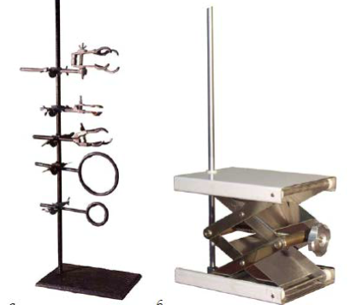
а б
Рис. 5. Штатив с набором зажимов и колец (а) и подъемный столик (б)
Нагревательные приборы
К числу нагревательных приборов, используемых при выполнении лабораторных работ в данном практикуме, относятся газовые горелки, электрические плитки, сушильные шкафы, муфельные печи, бани.
Газовые горелки применяют двух типов – Бунзена и Теклю (рис. 6). Последняя наиболее удобна в обращении. Ее конструкция позволяет регулировать поток воздуха и газа. Подачу газа регулируют винтом, а воздуха – диском. При закрытом диске получают коптящее пламя. Отворачивая диск, увеличивают приток воздуха и получают голубоватое, прозрачное и несветящееся пламя. Горелки Бунзена имеют регулировочную муфту с отверстием. Поворачивая ее, можно закрыть или открыть отверстие, имеющееся в нижней части горелки, и тем самым регулировать приток воздуха.
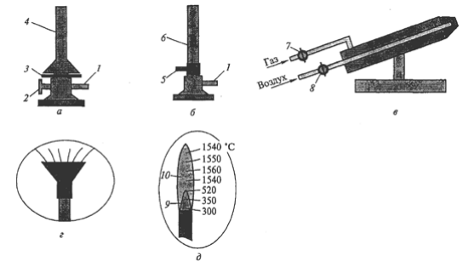
Рис. 6. Газовые горелки:
а – горелка Теклю; б – горелка Бунзена; в – паяльная горелка;
г – горелка с насадкой «ласточкин хвост»; д – строение пламени;
1 – боковой отвод; 2 – вентиль; 3 – диск; 4 – конусообразная трубка;
5 – вращающаяся муфта; 6 – рожок; 7 – кран подачи газа; 8 – кран подачи воздуха; 9 – зона восстановления; 10 – зона окисления

Электрические плитки применяют двух типов: с открытым или закрытым нагревательным элементом. Плитки с открытым элементом – спиралью – используют тогда, когда отсутствует опасность попадания на него нагреваемого вещества.
Сушильные шкафы предназначены для высушивания посуды и реактивов при температуре не более 150 °С.
Муфельные печи (рис. 7) используют для прокаливания твердых веществ, сплавления и других работ, требующих применения высоких температур (500 °С и более).
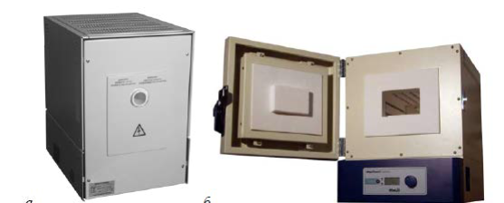

Рис. 7. Муфельные печи

Водяные бани используют для нагреваниия до 100 °С (рис. 8). Они
представляют собой металлический сосуд, который закрывается сверху концентрическими, налегающими одно на другое кольцами. Для получения более высоких температур в баню заливают жидкости с большей температурой кипения (глицерин, парафин). Песчаная баня может быть использована для нагревания до 200–300 °С. Нагревание песка производят пламенем газовой горелки или электроплиткой.

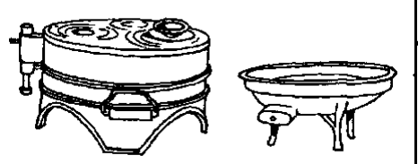
а б

Рис. 8. Бани (а); электроплитка с химически стойким покрытием (б)
Термостаты предназначены для автоматического поддержания постоянной температуры при проведении опытов. Приемы нагревания в разной посуде показаны на рис. 9.
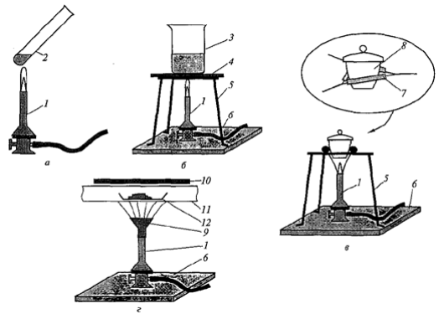
Рис. 9. Приемы нагревания: а – в пробирках; б – в плоскодонной тонкостенной посуде; в – в тиглях; г – в реакционных трубках;
1 – горелка; 2 – пробирка; 3 – стакан; 4 – асбестовая сетка или стеклокерамическая пластина; 5 – треножник; 6 – теплоизолирующая подставка; 7 – треугольник; 8 – тигель; 9 – насадка «ласточкин хвост»; 10 – тепловой экран; 11 – реакционная трубка; 12 – лодочка

Весы и взвешивание химических веществ

При взвешивании могут использоваться технохимические, аналитические и микровесы. Основное различие этих весов состоит в точности взвешивания. Для выполнения лабораторных работ студенты используют техно-химические весы, которые позволяют взвешивать с точностью до 0,01 г (рис. 10). Для более точных взвешиваний необходимо использовать аналитические весы с точностью взвешивания ±0,2 мг. В современной практике используют электронные весы.

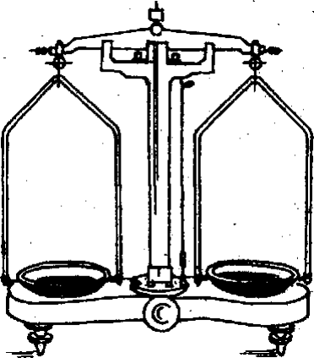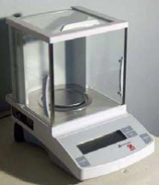

а б
Рис. 10. Технохимические весы (а) и лабораторные весы Ohaus Adventurer RV 313 (б)

Взвешивание всегда проводят с использованием тары. Процесс показан на рис. 11.

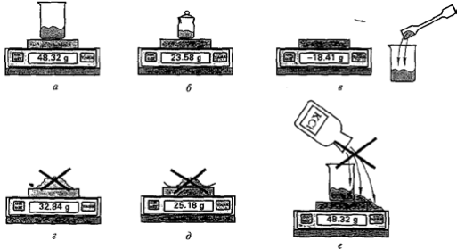
Рис. 11. Взвешивание химических веществ: а–в – правильное; г–е – неправильное

